和公资协2025年 号
商铺租赁合同
出租方（甲方）：佛山市高明区杨和镇和兴顺建设投资有限公司
统一社会信用代码：
住所：

承租方（乙方）：
身份证号码/统一社会信用代码：
住址/住所：

根据《中华人民共和国民法典》及相关法律法规的规定，为明确甲、乙双方权利及义务，本着平等、自愿、公平、诚信、有偿的原则，经甲乙双方协商一致，就佛山市高明区杨和镇高明大道和对川工业大道交汇处（小公园侧）商铺出租事宜，达成以下条款：
第一条 租赁物位置及面积
1.租赁地址： 佛山市高明区杨和镇高明大道和对川工业大道交汇处（小公园侧）。
2.租赁面积：该商铺出租面积为112平方米（见附件：1、效果图）。
3.该商铺为钢结构临时建筑物，在签订本合同前，乙方已清楚该商铺的结构、经营场所面积、周边环境及现状等情况，甲方按现状交付乙方，乙方无异议自愿承租该商铺。
第二条 租期
甲方把上述商铺租赁给乙方，租赁期自2026年1月1日至2027年12月31日止。租赁期限为 2年，前述合同期届满合同即时终止。
第三条 用途
该商铺乙方可用于申请烟花爆竹经营（零售）项目。但要经过政府有关监管部门审核批准并领取《营业执照》、《烟花爆竹经营(零售)许可证》及相关许可后方可营业（因乙方自身条件不符合审批要求而未能领取经营证、照的，一切责任自负）。经营过程要遵守国家法律、法规及地方政府的管理政策，服从管理部门监管。
第四条 履约保证金
签订本合同后5天内乙方须向甲方支付履约保证金¥ 元（人民币大写： 元整）。合同期届满(或因客观原因双方协商同意解除合同)，且乙方无违反合同条款的,甲方应在30天内将履约保证金全额无息退回给乙方。若乙方尚有未结清的费用，甲方有权从履约保证金中扣除，对乙方履约保证金中不足以扣除未结清的费用享有追索权，若乙方有违反本合同条款的，履约保证金不予退回。
第五条 租金和其他费用的支付方式及期限
1.商铺租金按年度支付，实行先付租金后使用商铺的原则，每年租金¥ 元（人民币大写： 元整），乙方须在本合同签订后5天内支付第一年度租金（2026年1月1日至2026年12月31日）。第二年度租金（2027年1月1日至2027年12月31日）须在2026年12月30日前支付。
2.乙方须按照上述约定的日期支付租金，租金以转账方式支付。
3.乙方支付租金须转入甲方账号，开户全称：佛山市高明区杨和镇和兴顺建设投资有限公司，账号：80020000003667563，开户银行：佛山农村商业银行股份有限公司高明杨和支行。
4.甲方应在租金到账后向乙方开具租赁普通发票。
5.其他费用：水费、电费、网络费等费用由乙方自行向供应单位缴交，因欠费被停水停电而造成的后果由乙方自行负责。
第六条 商铺的装修和维修养护
1.乙方根据经营的需要可以对商铺进行装修，但装修过程不得破坏建筑主体的安全结构。
2.装修过程要接受甲方的监督。
3.合同期届满后，对于装修及投入的设施，除可活动的财产（即可进行拆卸而不损坏租赁物及装饰）乙方可自行搬走，其他所有入墙、入地的固定装修及设施（含土建部分及水、电、消防的设施）无偿归甲方所有，乙方应确保其能正常使用状态移交给甲方。如乙方故意损坏装修设施的，乙方应向甲方支付实际发生的维修费用。
4.从商铺交付之日起，乙方租赁范围内商铺主体和其附属设施及因经营需要而安装的设备其日常维护保养责任和费用均由乙方负责。
第七条 甲方权利及义务
1.甲方有权对该租赁物的使用进行监督，发现乙方违反本合同条款，甲方有权终止合同并无条件收回商铺。
2.有权按约定收取租金及其他费用。
3.应于2026年1月5日前将租赁的商铺交付乙方使用。
4.乙方办理营业执照及相关证件的，甲方应协助提供商铺使用权的文件资料，由乙方负责自行到相关部门办理，因此而产生的所有费用乙方自行承担。
第八条 乙方权利及义务
1.乙方在合同期内有权依法使用该商铺，但须按照合同约定缴纳租金。
2.租赁期间，乙方负责对商铺建筑主体及其的所有设施进行维护、保养，不得对商铺有破坏行为。
3.必须遵守有关法律法规，自行办理经营所需的证照，做到合法经营、依法纳税、文明经商。商铺交付后一切经营活动和使用商铺而产生的债权债务、纠纷及其各项税费均由乙方负责，并承担一切经济和法律责任。
4.未经甲方同意乙方不得以任何形式将该商铺转租给第三方使用。
5.乙方要注意经营安全及用电、用水等安全防护，在租赁期间乙方作为商铺的承租人和实际使用者，因使用该商铺而产生的各种安全生产责任由乙方负责。
6.乙方经营过程发现有其他违法经营行为的可以向管理部门反映（或投诉），甲乙双方是平等的民事主体，乙方不能以其他人经营同样商品但无领取证照而要求甲方去处理或把责任归咎于甲方，也不得以此理由拒缴租金及其他费用。
7.合同期届满（或提前终止），乙方须在合同终止之日起5天内搬离商铺及交回锁匙，并结清水、电等费用。不按时交回锁匙的甲方每天按原租金金额加1倍收取乙方占用费，超过10天还不清理商铺内的物品作乙方放弃权属由甲方处置并收回商铺。
8.本合同期届满（或提前终止）之日起10天内，乙方须向有关部门注销或变更乙方以该商铺作为登记注册地址之用途的证照，并向甲方出示相关证明。
第九条 违约责任
1.本合同履行过程中，乙方擅自将商铺进行转租、分租等违反本合同约定行为的，甲方有权解除合同收回商铺。
2.乙方逾期交付履约保证金、租金等所有应交费用的，每逾期一天乙方按应付未付款项的0.5%向甲方支付违约金,逾期超过5天的，属于乙方违约，甲方有权无条件收回商铺。
3.乙方违反合同条款的，履约保证金不予退回，因此而对甲方造成经济及其他损失的还须承担赔偿责任。
4.甲方违反合同条款的，须双倍退还履约保证金，因此而对乙方造成经济及其他损失的还须承担赔偿责任。
5.因政府征收该场所、该土地使用规划改变或政府管理部门依法决策致使该商铺不能从事经营活动而要解除合同的，双方均免除赔偿责任。
6.遇上不可抗力因素导致本合同无法履行的，双方均不追究对方的责任，租赁物因此受到损害的乙方必须及时将情况报告给甲方。
第十条 合同的生效
（一）如本合同需作补充或变更的，甲、乙双方可另行协商，协商同意后签订补充协议，补充协议与本合同具有同等法律效力。
（二）本合同之订立、变更、解除及诉讼均适用中华人民共和国法律，并受其约束，甲、乙双方在本合同执行过程中发生争议，应本着友好精神协商解决，如协商不成，可依法向法院起诉，由高明区人民法院管辖。
（三）本合同正本一式叁份，甲方执两份，乙方执一份，各份具有同等法律效力，自双方签字（盖章）之日起生效。
第十一条 资料送达
为联络和送达方便，各自确认的送达地址及联系电话如下：
甲方：佛山市高明区杨和镇高明大道中69号201房（电话0757-88801921）。
乙方：
按上述地址的送达均视为合法有效的送达，任何一方地址变更的，应在变更后15日内书面通知对方，否则，对方依上述地址的送达仍为合法有效之送达。
【特别说明：本合同中的任何条款，均由甲方、乙方经过充分协商后而订立，均为甲方、乙方的真实意思表示】。

附件1、效果图：
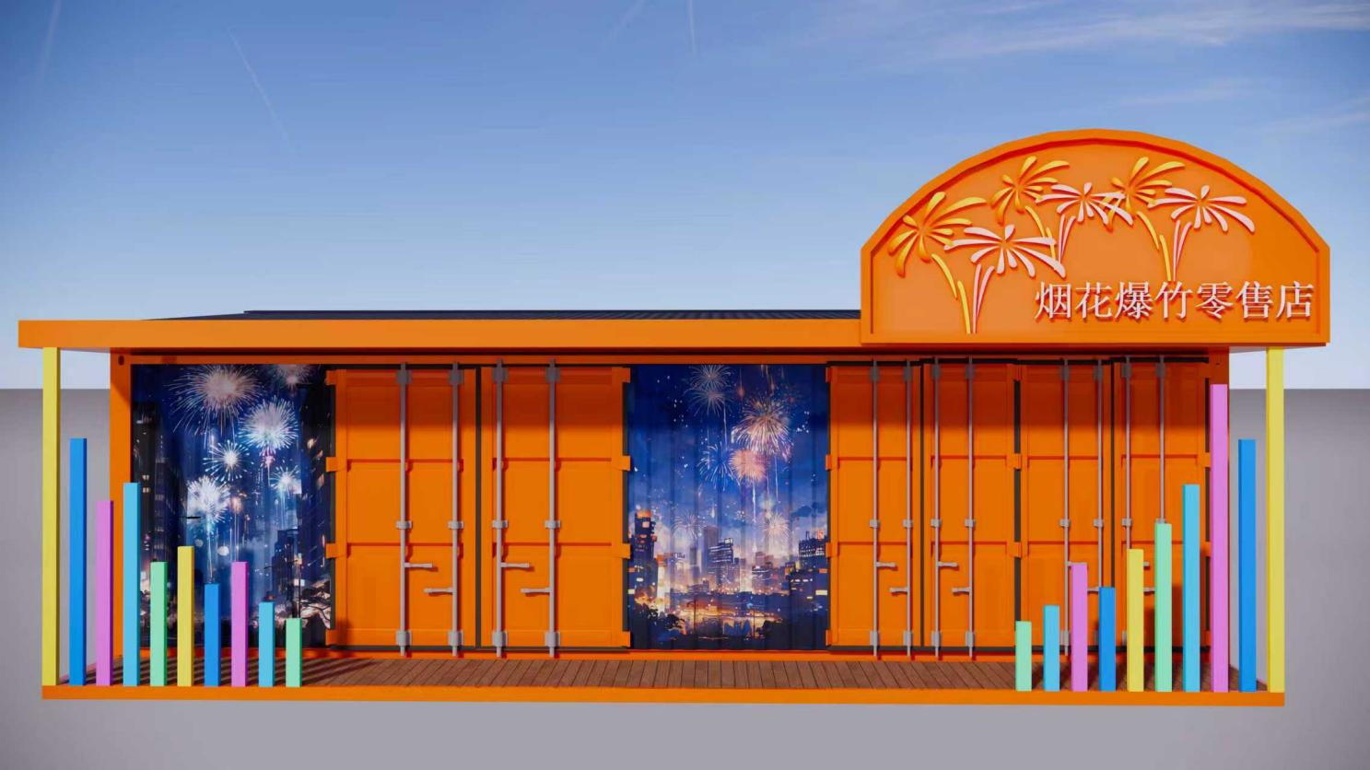

甲方：(盖章） 乙方：
代表签名： 代表签名：
联系电话：88801921 联系电话：

本合同签订时间： 2025年 月 日

